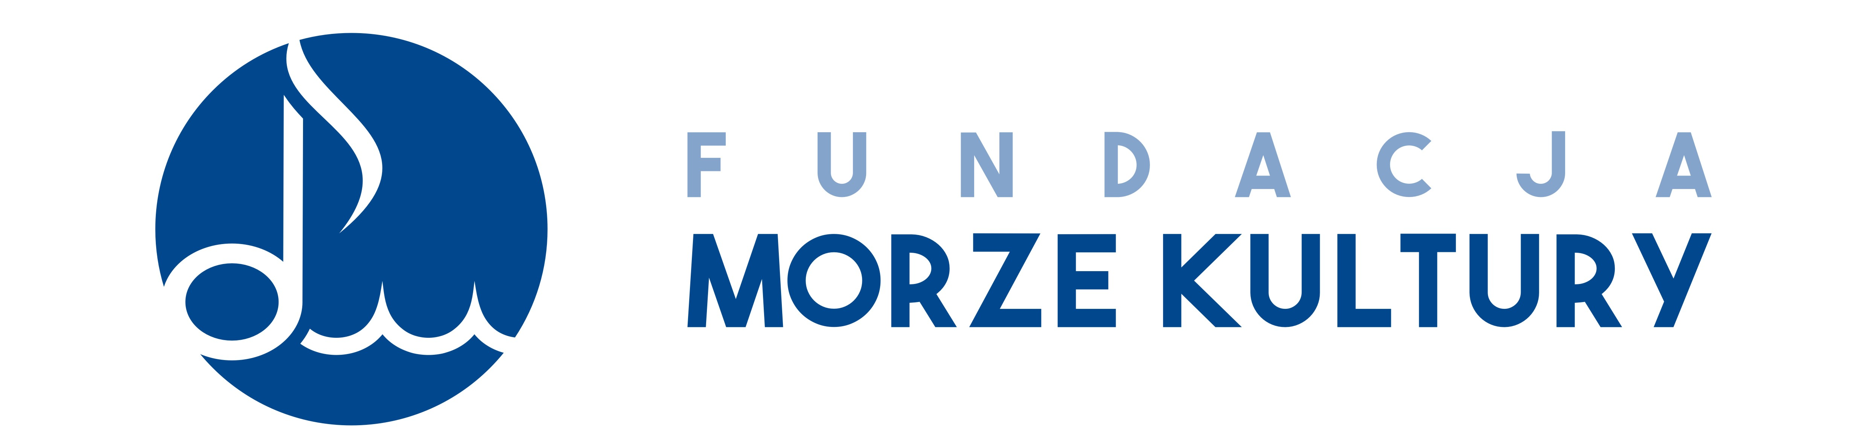
KARTA ZGŁOSZENIA
XIII OGÓLNOPOLSKI FESTIWAL MUZYKI CHÓRALNEJ
„LUBUSKIE ŚWIĘTO PIEŚNI”
SŁAWA, 26–27 WRZEŚNIA 2026
Proszę o wysłanie wypełnionego dokumentu w wersji WORD na maila fundacja@morzekultury.pl
Ostatnią stronę podpisaną oraz zeskanowaną w pdf lub jpg.
Dziękuję!

I. DANE CHÓRU
Nazwa chóru: ______________________________________________
Kategoria konkursowa:
□ Chór mieszany (powyżej 24 osób)
□ Zespół kameralny (poniżej 24 osób)
□ Chór jednorodny żeński
□ Chór jednorodny męski
□ Chór dziecięco-młodzieżowy
□ Chór senioralny
Liczba członków chóru: _____________________________________

ADRES DO KORESPONDENCJI
Nazwa ośrodka: _____________________________________
Adres: _____________________________________

II. DANE DYRYGENTA
Imię i nazwisko: __________________________________________
Telefon: _________________________________________________
E-mail: _________________________________________________

III. OSOBA DO KONTAKTU
Imię i nazwisko: __________________________________________
Telefon: _________________________________________________
E-mail: _________________________________________________

IV. PROGRAM KONKURSOWY
UTWÓR 1 – SAKRALNY
Tytuł: _________________________________________________
Kompozytor (pełne imię i nazwisko): ________________________
Autor tekstu (pełne imię i nazwisko): ______________________
Czas trwania: ____________________________________________
UTWÓR 2 – POLSKIEGO KOMPOZYTORA LUB PATRIOTYCZNY
Tytuł: _________________________________________________
Kompozytor: _____________________________________________
Autor tekstu: ____________________________________________
Czas trwania: ____________________________________________
UTWÓR 3 – LUDOWY LUB INSPIROWANY POLSKIM FOLKLOREM
Tytuł: _________________________________________________
Kompozytor: _____________________________________________
Autor tekstu: ____________________________________________
Czas trwania: ____________________________________________
UTWÓR 4 – DOWOLNY
Tytuł: _________________________________________________
Kompozytor: _____________________________________________
Autor tekstu: ____________________________________________
Czas trwania: ____________________________________________
Łączny czas prezentacji konkursowej: _______________________

V. FAKTURA I POTWIERDZENIE WPŁATY
Czy zgłaszający się chór potrzebuje faktury VAT?
□ TAK □ NIE
Jeżeli TAK, prosimy o podanie danych do faktury:
Nazwa nabywcy: __________________________________________
Adres: _________________________________________________
NIP: ___________________________________________________
Potwierdzenie dokonania wpłaty wpisowego:
□ Załączono potwierdzenie przelewu w formacie PDF
Data przelewu: _________________________________________

VI. OŚWIADCZENIA
Oświadczam, że zapoznałem/-am się z Regulaminem XIII Ogólnopolskiego Festiwalu Muzyki Chóralnej „Lubuskie Święto Pieśni” i akceptuję jego postanowienia.
Oświadczam, że wszystkie dane zawarte w karcie zgłoszenia są zgodne z prawdą.
Miejscowość i data: _______________________________________
Podpis dyrygenta lub osoby upoważnionej:
__________________________________________________________

INFORMACJE DOTYCZĄCE PRZESYŁANIA ZGŁOSZEŃ
Komplet dokumentów należy przesłać do dnia 30 czerwca 2026 r. na adres e-mail: fundacja@morzekultury.pl
Wymagane załączniki:
• karta zgłoszenia
• zgody RODO
• skany partytur utworów konkursowych
• informacja o chórze (1300–1500 znaków)
• fotografia chóru w formacie JPG (maks. 2 MB)

